HX-X1通道闸控制驱动器

使用说明书

BB-TC-01-V1.05

目录

一、 警告 1
1.1 安全警告 1
1.2 安全警告 1
1.3 使用警告 1
二、 关于产品 2
2.1 应用范围 2
2.2 主要技术参数 2
三、 主要功能性能说明 2
3.1 产品特点 2
3.2 主要性能说明 3
3.3 产品主要特点 3
四、 安装说明 3
4.1 主板安装图 3
4.2 从板安装图 4
五、 通电及主板说明 4
5.1 主从机接线说明 4
5.2 主从板端子定义 5
5.3 控制器操作说明 7
六、 参数设置及调试 7
6.1 参数设置 7
6.2 参数一键恢复出厂设置 12
6.3 遥控器对码清码 12
6.4 电机方向的调节 12
6.5 调试找零 12
6.6 老化 12
七、 常见故障处理 12
八、 售后服务 13

- 警告
  - 安全警告
重要！---本手册包含与安全相关的重要信息，不正确的安装会导致严重的安全事故。开始安装所有部件之前，请通读本手册中的所有内容。若有疑问，请暂时停止安装兵和公司技术服务联系。
重要！---本手册包含重要说明，请妥善保存本手册，以便今后维护时参考。
  - 安全警告
- 注意！使用前请先阅读说明书，严格按照说明书要求操作；
- 由于包装材料是潜在的危险源，必须放在小孩不能接触到的地方；
- 保存好说明书以备日后使用；
- 本产品是严格按照文本文件中的使用指南设计和制造的，任何不按照指南中规定的使用和操作都有可能产生产品损坏或者产生危险；
- 本公司对于不恰当的使用或者超出规定范围的使用而产生的不良后果概不负责；
- 在有爆炸危险的区域内不要安装本产品，可燃性的气体都是严重的安全危害隐患；
- 机械配件必须符合国家的相关标准；
- 必须按照说明书的要求设计和制造配套产品；
- 如果在施工中忽视精密元件的工艺要求或使这些原件变形而导致的出现的问题，本公司概不负责；
- 安装必须遵守国家的有关标准；
- 产品检修前，应该切断电源；
- 检查接地是否正确；
- 安全装置（比如：磁性开关、传感器等）应防止损伤；
- 非本公司提供的配套产品，如出现安全问题或不能正常运行，本公司概不负责；
- 仅对原装部分维修；
- 不要对该系统的组成部分做任何更改；
- 安装者必须向用户详细介绍操作防法和应急状态下的有关规定，向用户提供说明书；
- 安装产品时严禁儿童和其它无关人员靠近；
- 将遥控器放在小孩不能接触到的地方，以防小孩发生意外事故；
- 说明书里没有明文规定的都是不允许的。
  - 使用警告
本产品不适合由儿童、残疾人、或不具备常识和经验的人使用。除非在有监护人在场或有人培训并对其安全负责。
儿童、老人、孕妇在通行时必须有人监护在场，以避免他们触碰而导致意外伤害。
避免儿童触碰电机及控制设备，请将遥控器置于儿童拿不到的地方。

- 关于产品

应用范围
HX-X1通道闸控制器是在原通道闸控制板的基础上开发的一款升级产品，将控制器对电机的控制做的更精准，各种电气性能指标做了进一步的提升。
HX-X1控制器用于摆闸和翼闸产品的单摆或对开的控制，并可通过门禁设备、人脸识别设备、手机远程等设备进行开关自动化控制。

主要技术参数
项目 | 参数值 | 备注
额定工作电压 | 24VDC
电机工作电压 | 24VDC
单电机额定功率 | ≤100W，最大过载功率300W
单电机额定工作电流 | ≤4A
MCBF | ≥2,000,000次
通行频率 | 20-60人/分钟
拦挡部分尺寸及重量 | 宽：≤600mm，高：≤1100mm  重量：≤8Kg
同步精度 | 摆闸≤3° 翼闸≤5°
反复启闭次数 | 不小于1000万次
单程运行时间 | 0.5-6S，可调
温升 | ≤15℃
运行噪声 | ≤60dB
控制器尺寸 | 219(W)*154(H)*52(H)mm
海拔高度 | ≤2000米
工作温度 | -25-70℃
工作湿度 | ≤95%，无凝结

- 主要功能性能说明

产品特点
1:具有故障自检和报警提示功能，方便用户维护及使用；
2:可外接任何控制设备输出的控制信号或按钮或遥控，实现单双向控制通行；
3:自动复位功能：摆闸每摆动90°或翼闸转动对应的角度，并检测人和物体通过后，即自动复位，或在规定的时间内（延时多档可调）未通行时，系统将自动取消此次通行的权限而回归初始位；
4:灯光指示：高亮度通行灯状态指示，指引通行；
5:消防输入：可与消防报警信号连接，实现不断电落杆常开；
6:报警提示功能：非法通行或冲闸时，自动发出报警提示；
7:速度可调：摆臂/翼板（拦挡部分）打开及关闭的速度多级可调，用户可根据实际需求进行设定；
8:新一代工业级ARM控制系统，增设多功能数码设置、加密及复位等功能；
9:防反转功能：在摆臂/翼板（拦挡部分）复位的过程中，如发生外力逆转拦挡部分，拦挡部分即自动启动反推力且发出报警，待外力消失后则自动回到零位恢复通行；
10:自动保护功能：当外力阻止摆臂/翼板（拦挡部分）正常运动时，且外力连续不断，系统将自动检测20秒后自动保护并进入休眠状态。当下一次合法信号输入时，闸机将自动恢复正常；
11:多级防撞缓冲功能：非法通行或冲闸时，拦挡部分缓冲相应角度且启动即时反推力，同时启动报警，在实现人性化防伤害的同时也大大减少了因经常或连续冲撞而产生的机械损坏；
12:上电关闸断电开闸：断电摆臂/翼板（拦挡部分）自动常开，通电自动复位（阻挡通行）。

主要性能说明
1.具备3倍过载能力，且支持缓起缓停功能；
2.电机不存在热保护问题，能够实现多级调速；

产品主要特点
1.3倍过载能力及缓起缓停功能。
2.微信小程序实现远程控制、故障上报、伺服控制算法应用，开门时段设置。
3.无电机热保护问题。
4.具备多级调速功能。

- 安装说明

控制驱动器的安装时根据其驱控板的定位孔来进行安装，分为主板和从板，分别说明如下：

主板安装图
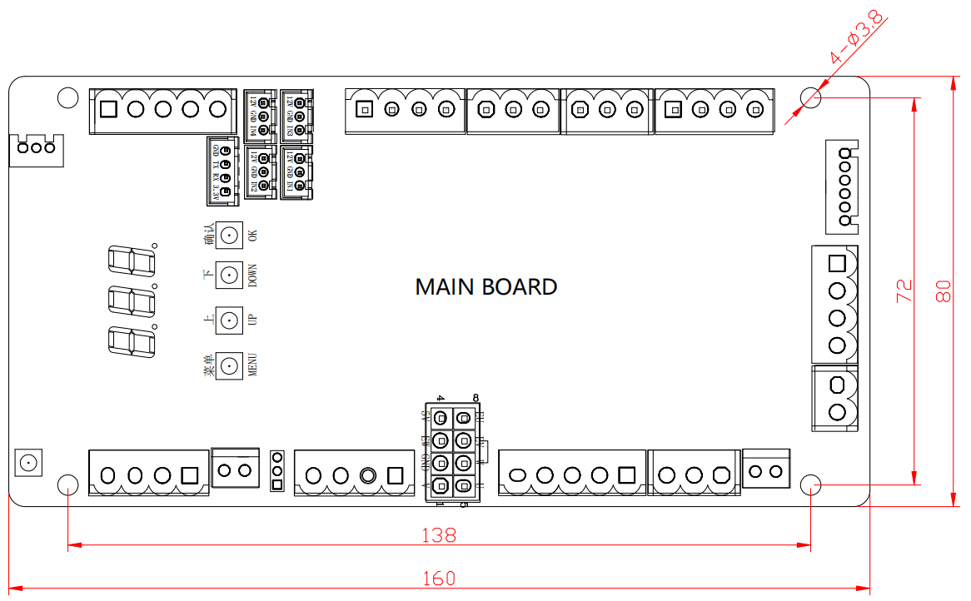
主板安装尺寸图

从板安装图
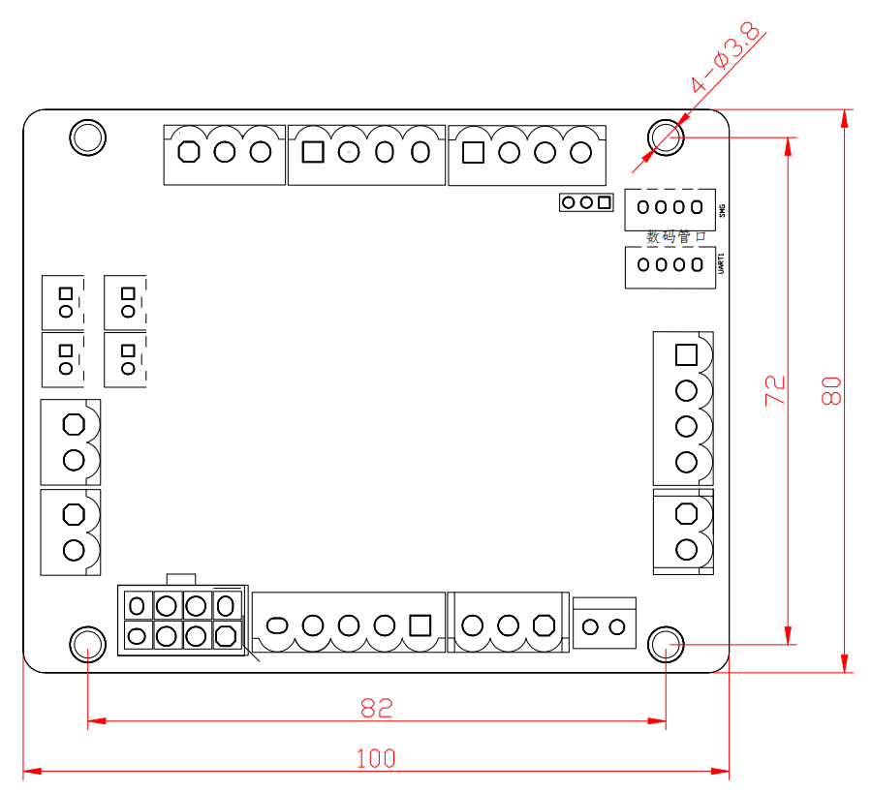
从板安装尺寸图
注：4-Φ3.8为安装孔
- 通电及主板说明

主从机接线说明
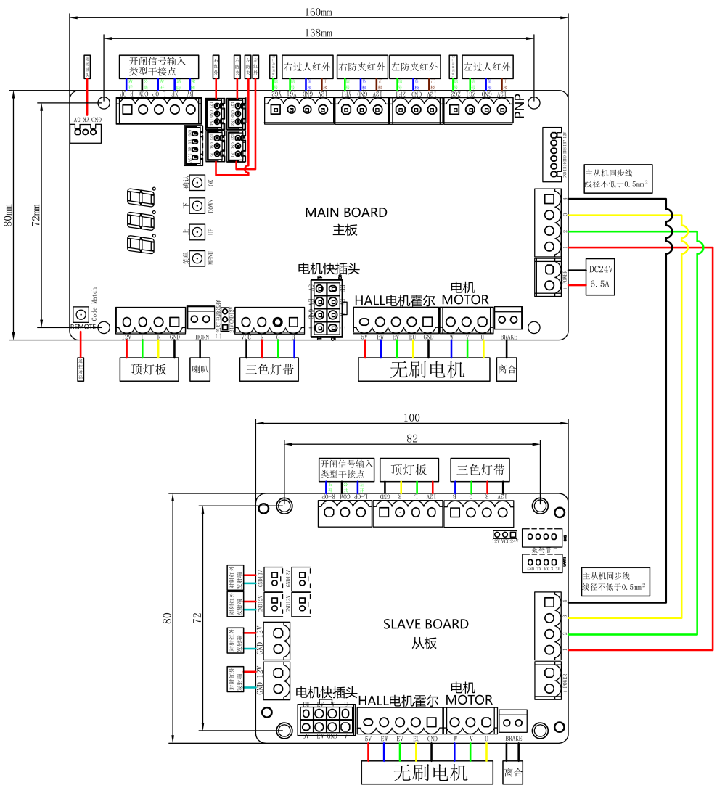
主从机接线图
- 首先按照图上接线端子的定义接好外接设备；
- 接完外接设备后检查确认接线无误后，通电；
- 按照5.3操作操作说明进行操作。

主从板端子定义
5.2.1 主板端子定义
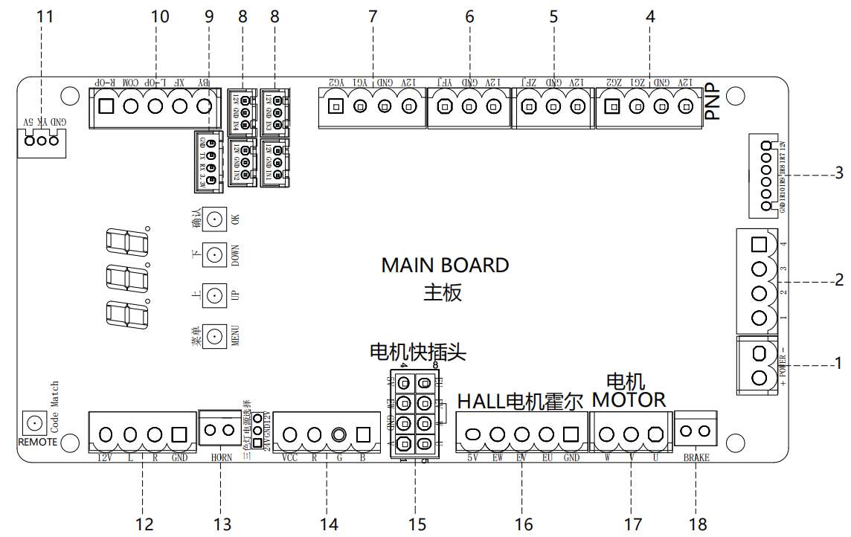
接口说明
接口序号 | 接口说明 | 备注
1 | 电源接口
2 | 与从机通讯
3 | 7-10红外接口
4 | 左过人红外
5 | 左防夹红外
6 | 右防夹红外
7 | 右过人红外
8 | 1-4红外接口，1-左红外，2-左防夹，3-右防夹，4-右红外
9 | LCD显示屏RS232通讯接口
10 | 开闸信号输入，干接点  ◆BY-门禁开门信号  ◆XF-消防  ◆L-OP左开闸  ◆开闸公共端  ◆R-OP右开闸
11 | 遥控信号
12 | 通行指示灯
13 | 喇叭
14 | 三色灯
15 | 电机快插头
16 | 电机霍尔
17 | 电机控制线
18 | 离合器

5.2.2 从板端子定义
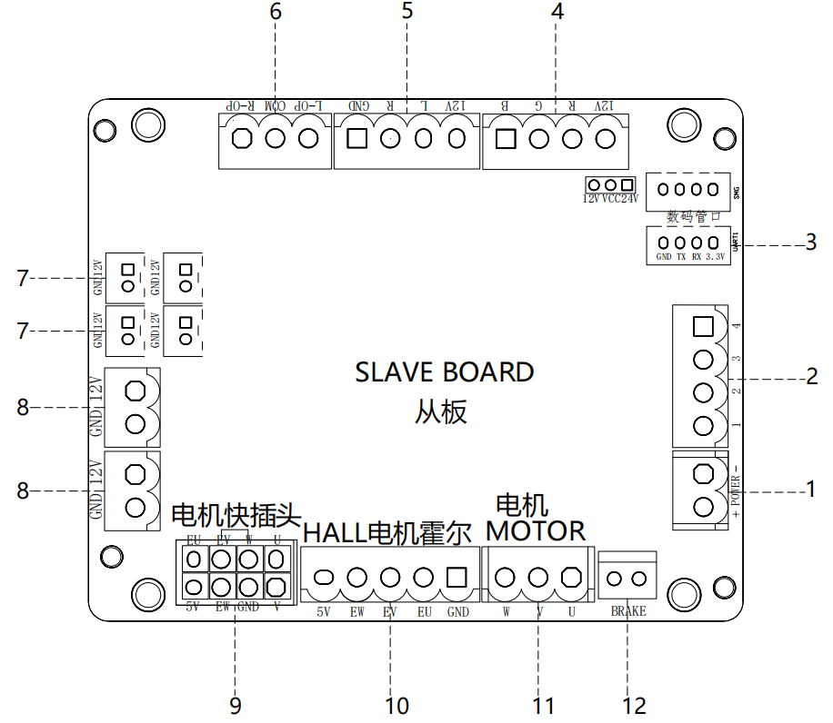
接口说明
接口序号 | 接口说明 | 备注
1 | 电源接口
2 | 与主机通讯
3 | LCD显示屏RS232通讯接口
4 | 三色灯
5 | 通行指示灯
6 | 开闸信号输入，干接点  ◆L-OP左开闸  ◆开闸公共端  ◆R-OP右开闸
7 | 红外发射端12V供电
8 | 红外发射端12V供电
9 | 电机快插头
10 | 电机霍尔
11 | 电机控制线
12 | 离合器

控制器操作说明
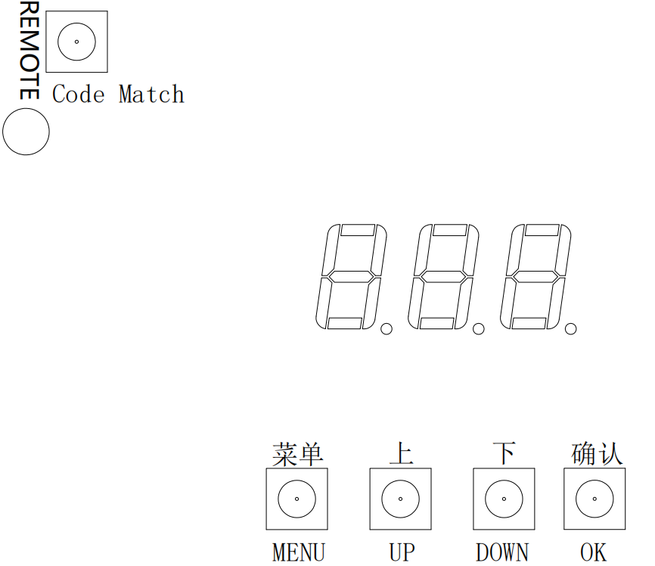

“上”：正常工作状态下该按键可以开门，进入设置状态后，该按键增加菜单单项和向上调节设定值。在参数设置界面，短按每次加一。长按则一直连续加到最大值后再从最小值往上加。
“下”：正常工作状态下该按键可以关门，进入设置状态后，该按键减少菜单单项和向下调节设定值。在参数设置界面，短按每次减一。长按则一直连续减到最小值后再从最大值往下减。
“菜单”：进入设置界面和返回上级菜单。
“确认”：进入设置值或返回一级菜单。
“Code Match”:对码,遥控对码或清码。

- 参数设置及调试
开门机的开、关门运行时间及其它参数，通过数码管下的设置按键来设置，按键定义如下图所示，设置分为参数设置、一键恢复和遥控器对码;

参数设置
6.1.1功能参数设置
参数设置方法为：

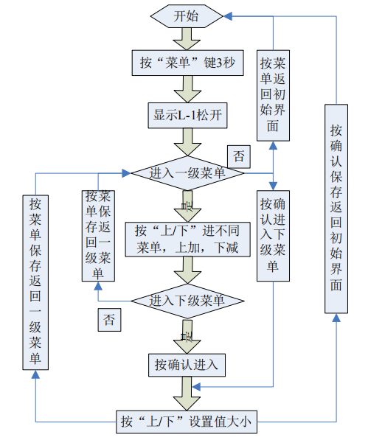
参数设置表如下：
序号 | 参数 | 内容 | 出厂设置 | 备注
L菜单
1 | L-1 | 出入口开启时长：设置出入口开启时长，设置范围为1-99秒 | 6
2 | L-2 | 闸机工作方式：设置闸机的工作方式，分为如下，0：左边刷卡右边刷卡，1：左边红外右边刷卡，2: 右边红外左边刷卡，3：左右红外  设置范围：0-3 | 0
3 | L-3 | 延时关门时长：设置延时关门时长，设置范围为0.1-9.9秒 | 0.2秒，值为2
4 | L-4 | 左边通行语音：设置左边通行语音，范围为0-40 | 1
5 | L-5 | 右边通行语音：设置右边通行语音，范围为0-40 | 15
6 | L-6 | 红外叠加时间：设置红外叠加时间，范围为0-3.0（秒） | 3.0秒，值30
7 | L-7 | 断电开闸方向：设置断电开闸方向，分为0-左开，1-右开 | 0
8 | L-8 | 报警语音：设置报警语音内容，0：非法闯入请刷卡 1：滴滴声 | 0
9 | L-9 | 出入口记忆功能配置：设置内容为：0：不带记忆功能 1：带记忆功能 | 0
10 | L-10 | 红外防夹动作：设置内容为：0-关门过程中有防夹红外信号门停下，信号消失接着关； 1-关门过程中有防夹红外信号门先打开，信号消失后接着关 | 0
11 | L-11 | 红外数量：红外数量：4-6对，只能接4对 | 0
12 | L-12 | 语音音量：设置范围为：0-15，值越大音量越大 | 6
13 | L-13 | 语音测试：按“确定”键退出，按“菜单”键退出,再次按“确认”键回到待机状态 | 0
14 | L-14 | 老化测试：取值：0 10 30 60 100，分别代表：关闭老化、1s间隔老化 、3s间隔老化 、6s间隔老化 、10s间隔老化 | 0
17 | L-17 | 逆行关闸选择:设置内容为：0：最后一对防夹有信号不关闸，信号消失关闸；1：直接关闸，不管最后一对红外信号是否有无；  2：只报警，不关闸，设置范围：0-2， | 0
18 | L-18 | 灯带选择:双色灯三色灯控制选择：0：双色灯；1：三色灯 | 0
19 | L-19 | 通道内能否开闸:设置内容为：0-通道内可以刷卡开闸，1-通道内不能刷卡开闸 | 0
20 | L-20 | 翼闸红外关闸选择:设置内容为：0-翼闸过了防夹区域以后关闸，1-翼闸过了最后一对红外关闸 | 0
21 | L-21 | 红外尾随是否开启:设置内容为：0-不开启，1-开启(人进入通道后，如果第一队入口红外又被遮挡则认为是尾随报警) | 0
22 | L-22 | 尾随是否关闸:设置内容为：0-尾随后只报警，不关闸，1-尾随后报警，直接关闸(防夹优先级最高，必须防夹红外无信号才会关闸) | 0
23 | L-23 | 开闸常开时长:设置范围为：0-5.0秒 | 5.0，值50
24 | L-24 | 尾随报警语音:设置范围为：0-100 | 40
25 | L-25 | 逆行报警语音:设置范围为：0-100 | 42
26 | L-26 | 滞留报警语音:设置范围为：0-100 | 41
27 | L-27 | 遥控模块开关:设置范围：0-1，0：遥控器关闭, 1：遥控器开启 | 1
28 | L-28 | 遥控对码:对码数量：0-20 | 0
29 | L-29 | 防夹后等待时间:设置范围为：0.1-10.0秒，触发防夹信号以后，延时此时间后再关门 | 0.1，值1
30 | L-30 | 通信ID:设置范围为：1-255 | 1
31 | L-31 | 通信波特率:设置范围为：0-4，0-9600；1-19200；2-38400；3-57600；4-115200 | 1
32 | L-32 | 是否取消防夹红外:设置内容为：0-不取消,1-取消 | 0
33 | L-33 | 红外防夹是否需要合并:设置内容为：0-防夹不合并，1-防夹合并， | 0
34 | L-34 | 串口主动上传时间间隔:主动上传状态信息到串口，设置范围：0：485通讯协议；1-999MQTT协议主动上传间隔S | 20
35 | L-35 | 红外故障判断时长:设置范围为：1-999秒。红外持续有信号超过这个时间算红外故障 | 60
52 | L-52 | 语言设置：设置范围为：0-2，0-中文，1-英文，2-中英文 | 0

6.1.2高级参数设置
参数设置方法为：
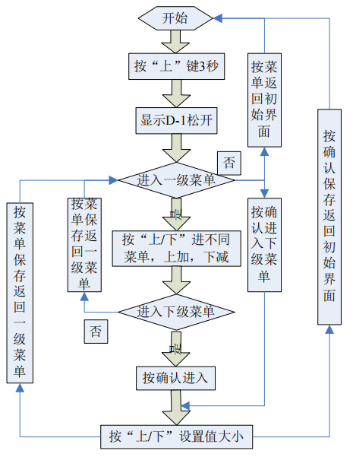
参数设置表如下：
序号 | 参数 | 内容 | 出厂设置 | 备注
1 | D-1 | 零位设置:先让电机失能，手动摆动到零位，发保存命令保存该位置数据 | 0
2 | D-2 | 左开门位置设置：先让电机失能，手动摆动到左开位，发保存指令保存该位置数据后，回关门位 | 0
3 | D-3 | 右开门位置设置:先让电机失能，手动摆动到左开位，发保存指令保存该位置数据后，回关门位
4 | D-4 | 开关门速度设置:设置范围为：1-10，数值越大，速度越慢 | 3
5 | D-5 | 闸机模式:设置内容为：0-双摆，1-翼闸，2-单摆，设置范围：0-2 | 0
6 | D-6 | 是否有离合器:设置内容为：0-无，1-有 | 0
7 | D-7 | 反弹模式:设置内容为：0-打到人以后弹回继续开，1- 打到人以后，停顿一下继续开 | 0
8 | D-8 | 主机对抗力度:设置范围为：1-20，数值越大对抗力越大， | 10
9 | D-9 | 离合复位时间:设置范围为：0-30秒，离合器释放时间 | 3
10 | D-10 | 主机关门缓冲力度（结束最小速度):设置范围为：1-150数值越大，到位力度越大 | 50
11 | D-11 | 主机电机转速:设置范围为：1-100,数值越大，转速越快 | 65
12 | D-12 | 从机关门缓冲力度（结束最小速度):设置范围为：1-150数值越大，到位力度越大 | 50
13 | D-13 | 从机电机转速:设置范围为：1-100数值越大，转速越快 | 65
14 | D-14 | 电源功率:设置范围：1.0—10.0 ，单位：A,电源用多大，这个值选一半即可，电源一般可以保证不会重启 | 4.5
15 | D-15 | 上电回关门位置速度:设置范围为：1-10数值越大，找零越快，数值越小，找零越慢 | 5
16 | D-16 | 翼闸零位方向:设置内容为：0-1，如果出现翼闸位置不对，调成1，关门位置会在另外一个方向，0-正方向 1反方向 | 0
17 | D-17 | 防夹灵敏度:设置范围为：1-99，精度：0.1，单位A：数值越大物理防夹越不灵敏，数值越小防夹越灵敏 | 35
18 | D-18 | 物理防夹电流时间:设置范围为：1-99，单位：mS,数值越大物理防夹越不灵敏，数值越小防夹越灵敏 | 50
19 | D-19 | 加加速电流:设置范围为：0-999，数值越大，电机启动速越快，数值越小，电机启动速越慢 | 160
20 | D-20 | 加加速电流时间:设置范围为：0-999,数值越大，电机启动时间越快，数值越小，电机启动时间越慢 | 10
21 | D-21 | 离合吸合角度:设置范围为：1-100，数值越大，吸合角度越大，数值越小，吸合角度越小 | 15
22 | D-22 | 离合调节的占空比:设置范围为：10-105，数值越大，力度越大 | 103
23 | D-23 | 物理防夹反应时间:设置范围为：0-200，速度越慢，数值越大 | 0
24 | D-24 | 堵转灵敏度:设置范围为：1-100，表示0.1-10.0秒，数值越大堵转越长，数值越小堵转越短 | 2.0，值20
25 | D-25 | 电流保护时长:设置范围为：1-150秒，电机输出保护时长，数值越大保护时长越长，数值越小保护时长越短 电机持续输出超过此时间会松轴，过设置值后自动恢复 | 3
26 | D-26 | 从机对抗力度:设置范围为：1-20，数值越大，对抗力度越大 | 13
27 | D-27 | 减速行程:设置范围为：1-10，数值越大,减速越早 | 8
28 | D-28 | 反弹等待时间:设置范围为：0.1-10秒，设置值为：1-100，数值越大堵转越长，数值越小堵转越短 | 2.0，值20
29 | D-29 | 消防或断电开闸速度:设置范围为：1-10，数值越大，速度越慢 | 6
30 | D-30 | 反弹到位死区角度:设置范围为：1-90°，数值越大堵转越长，数值越小堵转越短 | 5
33 | D-33 | 判断到位角度：设置范围为：0-100个HALL，相差设置的值内认为到位 | 5
47 | D-47 | 从机找零方向：设置范围：0-1，0：正方向，1：反方向 | 0
48 | D-48 | 主从机选择:设置内容为：0-1 0：主机 1：从机 | 0
49 | D-49 | 硬件过流恢复时间:设置范围：1-100，硬件过流后等待恢复时间 | 4
50 | D-50 | 主机找零方向：设置范围：0-1，0：正方向，1：反方向 | 0
6.1.3语音内容列表
序号 | 语音内容 | 备注
0 | 非法闯入请刷卡
1 | 欢迎再次光临
2 | 欢迎回家
3 | 一路平安
4 | 多谢惠顾请走好
5 | 请通行
6 | 系统启动完成
7 | 禁止通行
8 | 系统错误请检查
9 | 谢谢
10 | 一路顺风
11 | 请刷卡
12 | 您已经进入监管区域
13 | 进入施工现场请正确带好安全帽
14 | 滴滴声
15 | 欢迎光临
16 | 摆闸零位设置
17 | 请先将摆臂推到机箱一侧
18 | 再将摆臂推到机箱另一侧
19 | 请将摆臂推到你想要的关门位置
20 | 刷卡成功
21 | 保存成功
22 | 注意安全
23 | 安全上班平安回家
24 | 祝您好运
25 | 祝您平安
26 | 请通过
27 | 祝您工作顺利
28 | 请依次通过
29 | 非法闯入请刷脸
30 | 欢迎小朋友
31 | 小朋友再见
32 | 请刷脸通行
33 | 祝您健康
34 | 欢迎入校
35 | 回家注意安全
36 | 主人你好，我已连接
37 | 主人再见
38 | 欢迎入园
39 | 谢谢再见
40 | 请勿尾随
41 | 请勿滞留通道
42 | 请勿逆行
43 | 我是主机
44 | 我是副机
45 | 禁止通行，请扫健康码

参数一键恢复出厂设置
长按“确认”键，数码管显示：----，再按“开”“关”“开”“关”“开”“关”三次后，再按“确认”键，断电重启即恢复出厂设置。

遥控器对码清码
6.3.1 遥控器对码：按“对码”按键三秒，数码管显示“— — 0”，然后按第一个遥控器任意键，数码管显示“— — 1”，再用另外一个遥控器任意键，数码管显示“— — 2”，依次类推，直到数码管显示“— — N”，按“确认”键，为N个遥控器对码成功。
6.3.2 遥控器清码：按“对码”按键三秒，数码管显示— — N（N代表遥控器配对成功的数量）然后长按“开”三秒数码管显示— — 0清码成功，按确认键即可返回正常待机状态。

电机方向的调节
当调试时出现开关门的方向反时，需要进入菜单L-15和/或L-16,设置电机方向后，再进行调试。

调试找零
开门机在装配完毕，经过QC检测后，可以通电测试，每次上电数码管显示“000”，上电自检完成后数码管显示门的角度，在关门位显示0°。

老化
6.6.1进入老化：在调试完成后，可以将设备进入老化模式进行老化，按照功能参数设置流程，进入“L-14”设置界面，设置需要老化时间间隔后，闸机进入老化模式；
6.6.2退出老化：按照功能参数设置流程，进入“L-14”设置界面，将时间间隔设置为“0”后，闸机退出老化模式。
- 常见故障处理
序号 | 常见问题 | 处理方法
1 | 开门方向不对 | 检查左开/右开接线是否正确  检查开门方向设置
2 | 开门角度不对 | 需要通过D-2和D-3根据左/右开门的方向来设置角度
3 | 数码管不亮 | 检查电路，查看是否有短路或者断路情况
4 | 离合器不断电 | 检查离合器暗转给是否有卡滞
5 | 开关门卡顿 | 检查D-10和D-12设置值，将设置值调小
6 | 闸一直不关 | - 检查门禁开门信号是否一直导通；  - 检查防夹红外是否一直有信号。
7 | 闸机不断开关 | D-23调整到0
8 | 摆闸摆臂不同步 | 调节D-11主机电机转速和D-13从机电机转速的设置值，将快的数值调低
9 | 翼闸零位不对 | 调节D-16翼闸零位方向，将数值调整另外一个值
10 | 数码管显示E1 | 主电机霍尔错误，检查霍尔接线是否正常
11 | 数码管显示E2 | 从电机霍尔错误，检查霍尔接线是否正常
12 | 数码管显示E3 | 主电机过流，检查主电机接线短路  检查主电机是否堵转
13 | 数码管显示E4 | 从电机过流，检查从电机接线短路  检查从电机是否堵转
14 | 数码管显示E5 | 主电机超时保护，检查主电机是否有卡滞
15 | 数码管显示E6 | 从电机超时保护，检查从电机是否有卡滞
16 | 数码管显示E7 | 过压保护，检查电源电压是否正常
17 | 数码管显示E8 | 低压保护，检查电源电压是否正常  检查是否有线路连接不正常
18 | 数码管显示E9 | 遇阻反弹，看看是否有障碍物在通道上
19 | 数码管显示EA | 电机刹车，看看是否有红外挡住
20 | 数码管显示EE | 内部加密异常，控制板故障
21 | 数码管显示E11 | 第一对红外故障，检查第一对红外电源是否正常；  第一对红外接线是否正常；  第一对红外是否有遮挡
22 | 数码管显示E12 | 第二对红外故障，检查第二对红外电源是否正常；  第二对红外接线是否正常；  第二对红外是否有遮挡
23 | 数码管显示E13 | 第三对红外故障，检查第三对红外电源是否正常；  第三对红外接线是否正常；  第三对红外是否有遮挡
24 | 数码管显示E14 | 第四对红外故障，检查第四对红外电源是否正常；  第四对红外接线是否正常；  第四对红外是否有遮挡
25 | 数码管显示E15 | 并行第一对红外故障，检查并行第一对红外电源是否正常；  并行第一对红外接线是否正常；  并行第一对红外是否有遮挡
26 | 数码管显示E16 | 并行第四对红外故障，检查并行第四对红外电源是否正常；  并行第四对红外接线是否正常；  并行第四对红外是否有遮挡
27 | 数码管显示E30 | 通讯故障，检查通讯线路是否正常，接触良好

- 售后服务
- 定期检查端子的接触情况，保障连接牢固；
- 检查接地是否良好；
- 使用前应仔细检查供电正确。

